Муниципальное бюджетное дошкольное образовательное учреждение детский сад комбинированного вида «Лесная сказка»

ПРОЕКТ
для детей старшей группы
«День Победы. Уроки Великой Отечественной войны.»

Дьяконова Анастасия Юрьевна, воспитатель

2014 – 2015 г.

Сроки проведения проекта: с 27 апреля по 8 мая
Тип проекта: нормативный
Продолжительность проекта: 10 дней
Участники проекта: дети старшей группы, семьи детей, педагогический коллектив ДОУ, медсестра
Возраст детей: 5-6 лет
Форма проведения итогового мероприятия проекта: презентация книги-самоделки на мемориальном кладбище, шествие и возложение цветов к мемориальному памятнику.
Название итогового мероприятия проекта: «Уроки Победы» и «Спасибо вам, дорогие прадедушки и прабабушки!»
Продукты проекта:
Для детей:
- книги самоделки «Мой прадедушка (моя прабабушка) – веьеран Великой Отечественной войны»
- «День победы», слайдовая презентация на память
Для педагогов:
- презентация проекта на педсовете, на научно-практической конференции «Детский сад будущего – инновации в системе дошкольного образования»
Для родителей:
- фоторепортаж «Уроки Великой Отечественной войны»
- фильм на память
Для социальных партнеров:
- выставка детских рисунков в библиотеке
- открытки ветеранам, сделанные ребятами для торжественного поздравления в школе

Цель проекта: Своевременный вклад в духовное, нравственное развитие ребенка
Задачи проекта:
Для детей:
- разобраться в том, почему войну 1941 – 1945 гг. называют Великой и Отечественной, почему это «праздник со слезами на глазах»;
- обратиться к родителям и родственникам с просьбой рассказать о прадедушках, прабабушках, участвовавших в боевых действиях и переживших войну.
Для педагогов:
- стимулировать возникший интерес детей
- создать условия для детской инициативы, ежедневного поиска и новых открытий, сделанных детьми
- помочь в реализации детских идей
- помочь каждому ребенку пережить радость и гордость за своих ветеранов
Для родителей:
- испытать состояние единения с воспитателями в решении судьбоносной задачи для ребенка
- достойно рассказать ребенку о переживших войну близких людях
Для социальных партнеров:
- дать возможность детям пережить ситуацию успеха, сделав их своими партнерами и показав, что вклад детей в виде рисунков, открыток для ветеранов необходим и значителен.

Ожидаемые результаты по проекту:
Для детей:
- осознанная радость и гордость за своих ветеранов, историю своей семьи, свою Родину
- создание атмосферы праздника в День Победы
- желание сказать «Спасибо!» оставшимся в живых ветеранам
Для педагогов:
- видеть, как дети узнают свою историю
-чувствовать желание ребят быть активными участниками на протяжении всего проекта
- переживать вместе с ребятами и их семьями состояние благодарности, гордости и радости в День Победы
Для родителей:
- видеть интерес у ребенка, знание и уважение к семейной истории
- предоставить ребенку возможность пережить признание и успех
Для социальных партнеров:
- рисунки для выставки
- открытки для ветеранов

Муниципальное бюджетное дошкольное образовательное учреждение детский сад комбинированного вида «Лесная сказка»

КОНСПЕКТ
Беседы для детей старше группы
«День Победы»

Цели: Дать представление о празднике День Победы; познакомить с наградами, которые получают защитники Отечества; учить чтить память павших бойцов, возлагать цветы к памятнику «Вечный огонь»; воспитывать уважение к ветеранам.
Предварительная работа:
- Чтение художественной литературы о Великой Отечественной Войне;
- Разучивание песен, стихов;
- Конкурс рисунков "День Победы";
- Беседа о Дне Победы 9 мая;
- Оформление стенгазеты (групповой) "Наши ветераны";
- Экскурсия к памятнику "Вечный огонь".
Обогащение словаря: Отечество, ветераны, фашисты, репродуктор.
Оборудование: Фото "Вечный огонь"; плакат "Родина-мать зовет!"; фото солдат, идущих по Красной площади; магнитофон; аудио записи песен "Священная война", "День Победы"; тонированная бумага; краски; кисточки.
Ход занятия:
Воспитатель:
Пусть не будет войны никогда!
Пусть спокойные спят города.
Пусть сирены пронзительный вой
Не звучит над твоей головой.
Ни один пусть не рвется снаряд,
Ни один не строчит автомат.
Оглашают пусть наши леса
Только птиц и детей голоса.
И пусть мирно проходят года.
Пусть не будет войны никогда!
- Какой праздник отмечают в России 9 мая? День Победы впервые праздновали в 1945 году. Он навсегда останется одним из самых светлых праздников нашего народа. Вместе с нами его всегда будут праздновать миллионы людей во всем мире. В этот день наша страна победила в страшной и долгой войне. За победу нашей Родины боролись смелые солдаты, многие из них погибли. Тех, кто выжил в этой войне, называют ветеранами. В этот праздник их поздравляют, дарят цветы, благодарят за то, что они защитили нашу страну от врагов. Давайте представим себе как это было.
Был летний воскресный день 22 июня. Ласково светило солнце, согревая землю своими лучами. Пели птицы. Люди просыпались и строили планы, как провести выходной день. Ничто не предвещало беды. И вдруг из репродукторов донеслась страшная весть о том, что фашистская Германия напала на нашу страну. Так началась война. Люди поклялись все, как один, встать на защиту Родины. Поэт В. Лебедев-Кумач написал стихи песни «Священная война», а художник И. Тоидзе нарисовал плакат "Родина-мать зовет!". И песня и плакат призывали к защите Отечества (Звучит фонограмма песни «Священная война» и показ плаката "Родина-мать зовет!"). Под эту песню уходили на фронт наши солдаты защищать свою Родину, родных, детей (рассматривание фотографий солдат, идущих колонной по Красной площади, репродукций о войне).
Воспитатель:
А что же было с женщинами и детьми в тылу врага? Женщины выращивали хлеб, овощи, скот, чтобы прокормить нашу армию, а на заводах работали у станков и делали орудия и снаряды для защиты нашей Родины от фашистских захватчиков. Старушки вязали варежки и шарфы для солдат, чтобы они не замерзли и могли смело бить врага.
Много дел было и у ребятишек военной поры: присматривали за младшими детьми, кроме собственного огорода работали на полях – помогали выращивать для фронта урожай. А зачем солдатам на фронте продукты (чтобы быть сильными для борьбы с фашистами).
Воспитатель:
Как вы, ребята, думаете, какая была самая долгожданная весть с фронта? (Окончание войны). Вот и закончилась война. И шла она 4 года. За эти годы погибло больше 20 миллионов людей – солдат, офицеров, стариков, женщин и детей. Вы только представьте: если по каждому из 20 миллионов погибших в стране объявить минуту молчания, страна будет молчать… 32 года! Но память о тех, кто погиб в годы Великой Отечественной Войны, принято чтить минутой молчания. В честь памяти павшим героям воздвигли памятник "Вечный огонь". Сюда приходят люди вспоминать о павших героях, возлагают цветы и молча благодарят за то, что они защитили нашу страну от врагов. В этот день всегда звучит песня "День победы" (слушание песни "День Победы") и проходит праздничный салют.
Экскурсия к памятнику "Вечный огонь".

Муниципальное бюджетное дошкольное образовательное учреждение детский сад комбинированного вида «Лесная сказка»

КОНСПЕКТ
Беседы для детей старше группы
«Кто служит в армии»

Цель: Дать детям знания об армии, сформировать у них первые представления об особенностях военной службы: солдаты тренируются, чтобы быть сильными, умелыми, учатся метко стрелять, • преодолевать препятствия. Уточнить их представления о родах войск, о защитниках Отечества. Воспитывать чувство гордости за свою армию и вызвать желание быть похожими на сильных, смелых российских воинов.
Наглядный материал: Иллюстрации с изображением различных родов войск, фотографии, показывающие будни армии: тренировки солдат в спортивной зале, на полосе препятствий, на полигоне.
Предварительная работа: беседа с детьми о родах войск, рассматривание иллюстраций с различными родами войск, чтение произведений о войне:
Л. Кассиля «Вперед танкисты», «Никто не знает, но помнят все»
(о могиле неизвестного солдата)
Ход занятий.
В — Ребята, 23 февраля наш народ будет отмечать День защитника Отечества. ^ А кто такие защитники Отечества? (Предположения детей.)
В — Защитники Отечества — это воины, которые защищают свой народ, свою Родину, Отечество от врагов. Это армия. У каждого народа, в каждой стране есть армия. В России тоже есть армия. И она не раз защищала свой народ от захватчиков.
В — Посмотрите на эти картинки. (Выставляются иллюстрации, изображающие различные рода войск.) Кого вы здесь видите?
Д — Танкистов, моряков, артиллеристов, летчики, пограничники.
В — Вы правильно всех назвали — это различные рода войск. А зачем нужно столько много родов войск? (Предположения детей.)
В — Если в армии есть различные рода войск — такая армия сильная: она может защитить свою страну и на море, и на суше, и в воздухе.
В — Но сейчас нет войны, на нас никто не нападает, зачем же нужная армия в мирное время? (Предположения детей.)
В — Армия всегда должна быть готова к тому, чтобы отразить нападение врагов. Что же делают солдаты в армии в мирное время? (Предположения детей.)
В- Солдаты тренируются. Давайте посмотрим на эти картинки. Что вы здесь видите? (По одной выставляются фотографии, показывающие будни армии; каждая рассматривается с детьми.)
В — Что делают солдаты на этой картинке?
Д — Занимаются в спортивном зале, поднимают штангу, подтягиваются на турнике.
В — Зачем это нужно?
Д — Чтобы быть сильными.
В — А что делают солдаты здесь?
Д — Учатся стрелять.
В — Зачем это нужно?
Д — Чтобы быть меткими во время боя.
В — А вот на этой картинке вы видите полосу препятствий. Что здесь делают солдаты?
Д — Бегут по бревну, перелезают через высокую стену с окнами, стреляют, перепрыгивают через глубокую яму, проходят через огонь.
В — а как вы думаете, зачем они тренируются на полосе препятствий?
Д — Чтобы быть выносливыми во время боя и легко преодолевать различные препятствия.
В — Учат и тренируют солдат офицеры. Чтобы стать офицером, надо закончить специальное военное училище. Чтобы суметь победить врага, какими должны быть солдаты и офицеры?
Д – они должны быть смелыми, сильными, быстрыми, меткими.
В — А чтобы такими стать, что нужно делать ?
Д — Тренироваться.
В — Когда наши мальчики станут взрослыми, они будут служить в армии, чтобы стать настоящими защитниками Отечества. Они могут тренироваться уже сейчас.
Физкультминутка:
Руки сделали в разлет – получился самолет
Мах крылом туда – сюда,
Делай раз и делай два.
Руки в стороны держи.
И на друга посмотри.
Опускайся быстро вниз,
На посадку ты садись.

Муниципальное бюджетное дошкольное образовательное учреждение детский сад комбинированного вида «Лесная сказка»

КОНСПЕКТ
Беседы для детей старшей группы
«Родина-Мать зовет»

Цели: Дать представление о празднике День Победы; познакомить с наградами, которые получают защитники Отечества; учить чтить память павших бойцов, возлагать цветы к памятнику «Вечный огонь»; воспитывать уважение к ветеранам.
Ход занятия:
У каждой страны, у каждого народа бывают такие моменты в истории, такие времена, когда наступают тяжелые испытания. Чтобы их достойно пройти, нужно много усилий всех людей и большая вера в то, что любимая Родина, Родина-мать, все преодолеет. Такое тяжелое испытание выпало и на долю нашего народа, когда началась великая война. Еѐ назвали Отечественной, потому что нужно было защищать свое Отечество от врагов, которые хотели отнять и саму родину, и вообще жизнь. Кто знает, с кем воевал наш народ? Кто напал на нашу страну? Ответы детей. Да, это была фашистская Германия, страна, в которой у власти стоял человек, захотевший отнять у других народов земли, города и села, заводы и фабрики и таким путем сделать свою страну богатой. Он, как злой волшебник, словно заколдовал свой народ и убедил его в том, что для процветания Германии нужно вооружить армию и начать нападение на другие страны. Так началась тяжелая и грозная война, которая летом 1941 года пришла и на нашу землю. Звучит аудиозапись песни «Вставай, страна огромная» (муз. А.Александрова, сл. В.Лебедева-Кумача). Фашисты напали на нас в 4 часа утра, когда люди еще спали, и на мирные селения посыпались бомбы, их стали обстреливать из орудий. Это было очень страшно, все горело, люди пытались бежать, укрыться, но спастись удалось немногим. Вот как вспоминает о начале войны женщина, которой было тогда 7 лет, почти как вам, ребята: «В мае 1941 года мне исполнилось 7 лет, и я с нетерпением ждала сентября, так как была уже записана в первый класс. Увы, в первом классе мне не суждено было учиться, через год начала со второго. Но это произошло уже совсем в другой жизни, разделенной пропастью блокады. Мы с мамой жили в Детском Селе, тогда говорили просто – Детское. Начало войны запомнилось песней «Тучи над городом встали…», а над городом летнее голубое небо с легкими облаками, по которому летят самолеты. Очень-очень скоро стали стрелять, многие прятались в щель, узкую земляную траншею, убежищ поблизости не было. Уже в июле – августе жители начали покидать город, ленинградский поезд брали штурмом. В толчее при отъезде меня столкнули с перрона под колеса поезда, показалось, что упала далеко вниз, но испугаться не успела, тут же меня подхватили чьи-то руки, втолкнув затем в вагон. Через некоторое время мама ездила в брошенный дом за вещами. Рассказывала, что от разрывав снарядов стены ходили ходуном» («Долгий путь войны», автор В.Левецкая.) Нападение фашистов стало неожиданным для нашего народа, поэтому врагу поначалу удалось захватить много городов, земель. По всей стране передавались сообщения о начале войны, люди с болью молча слушали их, и каждый понимал, что закончилась мирная жизнь, и надо много трудиться, чтобы справиться с этой бедой. На защиту своего Отечества поднялся весь наш народ, от мала до велика, и все стремления, все силы были направлены на отпор завоевателям. «Родина-мать зовет! Все для фронта, все для победы!» - так звучали призывы военных лет, и для каждого человека не было священнее задачи, чем отдать все силы на исполнение этих призывов. Накануне этого страшного утра, когда началась война, у школьников был выпускной бал, они радовались окончанию школы и строили планы на будущее. Но этим планам не суждено было сбыться, потому что большинство мальчиков ушли на фронт, и многие из них погибли. Девочки работали в госпиталях, но некоторые из них воевали, чтобы приблизить долгожданную победу. Вот как говорится об этом в стихах поэтессы Юлии Друниной, которая сразу после школы тоже ушла на фронт и воевала до самой победы: Нет, это не заслуга, а удача – Стать девушке солдатом на войне, Когда б сложилась жизнь моя иначе, Как в День Победы стыдно было б мне!... Очень горестно было прощаться с родными и близкими, друзьями, которые уходили на фронт. Ведь никто не знал, что ждет впереди, вернется ли дорогой человек. Кто-то плакал навзрыд, а кто-то скрывал слезы, но все-таки у каждого в сердце жила надежда, что все будет хорошо, что наступит победа и в дом вернется тот, кто покинул его для защиты Родины. Некоторые молодые солдаты, уезжая на войну, не знали, что уже в скором времени станут отцами, и смогли увидеть своих детей только спустя несколько лет, а кому-то и этого не было суждено. Приснилось мне, приснилось мне, Как будто я на той войне. Вдруг вижу – папа мой, Такой смешной, такой худой И совершенно не седой, Среди разрывов и огня Идет, не зная про меня. Приснилось мне, приснилось мне - Я папу видел на войне. Идет куда-то в сапогах, Не на протезах – На ногах. П.Давыдов Вот фотографии из ваших семейных альбомов, кто на них изображен, расскажите, ребята? По желанию дети показывают фотографии и комментируют их. Война длилась долгих четыре года, много дорог пришлось пройти солдатам. Бились они в страшных битвах, отстаивая каждый кусочек родной земли. Полем, вдоль берега крутого мимо хат В серой шинели рядового шел солдат. Шел солдат, слуга Отчизны, Шел солдат во имя жизни, Землю спасая, мир защищая, Шел вперед солдат! Спасали герои-воины не только свою землю, но весь мир от фашистского нашествия. В следующей беседе мы с вами узнаем о великих битвах Отечественной войны и о тех подвигах, которые совершали наши солдаты. А сейчас послушайте «Балладу о солдате». Ее написали в тяжелые дни войны композитор В.Соловьев- Седой и поэт М.Матусовский. Педагог включает аудиозапись с песней. После прослушивания песни обменивается с детьми впечатлениями

Муниципальное бюджетное дошкольное образовательное учреждение детский сад комбинированного вида «Лесная сказка»

КОНСПЕКТ
Беседы для детей старшей группы
«Великие битвы»

Беседа 2. «Великие битвы» Перед беседой звучит аудиозапись песни «Вставай, страна огромная» (муз. А.Александрова, сл. В.Лебедева-Кумача). Педагог вспоминает с детьми основные моменты прошлой беседы. Ребята, сегодня мы продолжим беседу о Великой Отечественной войне. Прежде чем рассказывать «вам о великих сражениях этой войны, я хочу спросить у вас, слышали ли вы такие названия: Брест, Москва, Курск, Сталинград, Берлин?» Дети отвечают, педагог комментирует их ответы. Вы уже знаете, что когда враг наступал, то наши воины стояли насмерть, защищая свою землю, они сражались за каждую пядь русской земли. Первым городом на пути фашистов был небольшой городок Брест, который стоял на самой границе. Его защитники пытались остановить врага, не пропустить дальше. И у этой крепости сражение продолжалось больше месяца, хотя фашистские генералы рассчитывали с ходу захватить Брест. Уже фронт ушел далеко от этих мест и многие территории были захвачены, а защитники все не сдавались, хотя у них не хватало боеприпасов и подчас не было доже глотка воды. Им приходилось глубокой ночью тайком пробираться к реке. Чтобы напиться и промыть раны. Гитлер не хотел верить, что крепость не сдается, что русские солдаты оказались такими мужественными и смелыми. Он даже ставил их стойкость в пример своим военачальникам. Давайте мы встанем и помолчим, чтобы почтить беспримерную храбрость защитников Бреста. Минута молчания. Главной целью врага была, конечно, Москва, столица нашей Родины. Фашисты считали, что после взятия Москвы дух народа будет сломлен и им легко удастся покорить нашу страну. Поэтому на Москву рвалось множество гитлеровских полчищ, туда были брошены отборные войска. Но опять просчитались фашистские генералы. Они собирались закончить войну еще до осени, даже разработали специальный план «Барбаросса», по которому планировалось благодаря неожиданному нападению очень быстро захватить все земли вплоть до Уральских гор. Посмотрите на карту, дети. Педагог показывает на карте, какие территории планировалось захватить. Опять их планы сорвались. Наступила зима, и хотя вражеские войска подошли очень близко к Москве, взять ее так и не удалось. Недалеко от Москвы стоит памятник героям-воинам из дивизии, носящей имя генерала Панфилова. Из всей дивизии их осталось всего 28 человек (было в дивизии 11437 человек), но они сказали: «Велика Россия, а отступать некуда – позади Москва!». И не отступили! Благодаря беспримерному мужеству наших воинов враг так и не завоевал нашу столицу, не удалось гитлеровским солдатам промаршировать по Красной площади победным маршем. Но надо сказать вам, ребята, что некоторые из них все-таки прошли по московским улицам, только не в радость был тот марш. И знаете почему? Потому что по улицам Москвы в конце войны прошли колонны пленных фашистов, а жители столицы смотрели на них, оборванных и сломленных, пришедших завоевать чужую страну. Давайте послушаем «Марш защитников Москвы». Музыку к нему написал композитор Борис Мокроусов, а слова – поэт Александр Суриков. Эта песня помогла нашим солдатам бороться с врагом. Звучит аудиозапись песни «Марш защитников Москвы» (муз. Б.Мокроусова, сл. А.Сурикова). Битва за Москву подняла дух всего народа, но враг продолжал наступать, теперь он рвался к Волге, великой русской реке. Но на пути стоял Сталинград, город, за которым начинались степи и открывалась дорога к горам Кавказа. Враги решили захватить Сталинград. Его непрестанно бомбили, обстреливали из пушек, проводились танковые атаки, горела сама земля. Бои шли за каждый дом, прямо на улицах города. Бывало даже так, что один этаж дома уже захватили фашисты, а на других этажах оборону продолжали держать наши бойцы. В Волгограде, так теперь называется Сталинград, поставлен памятник на том месте, где находился один из таких домов, дом Павлова. Так его назвали в честь сержанта Якова Павлова, который вместе с четырьмя бойцами удерживал здесь позиции, пока не подошло подкрепление. Вот так выглядел этот дом. Педагог показывает фотографию или слайд с изображением разрушенного дома. Благодаря огромному мужеству и стойкости наших бойцов фашисты не смогли захватить Сталинград. Огромная армия под командованием фельдмаршала Паулюса была взята в кольцо, попал в плен и сам фельдмаршал. В память о ой великой битве на высокой горе, на Малаховом кургане, возведен монумент Матери-Родине, создан зал славы, в котором на каменных плитах записаны имена погибших солдат и горит Вечный огонь. Мир солдаты защищали, Жизнь они за нас отдали. Сохраним в сердцах своих Память светлую о них. Дети, представим, что мы находимся в этом зале, и споем песню «Вечный огонь». Дети исполняют песню «Вечный огонь» (муз. А.Филипенко, сл. Д.Чибисовой). Говоря о сражениях Великой Отечественной войны, нельзя не вспомнить сражение на Курской дуге. Фашисты долго готовились к тому, чтобы под Курском выровнять линию фронта, которая огибала дугой наших солдат, и планировали взять в кольцо. Но этот план не удался, потому что ночью немцев вдруг осветило мощными прожекторами, которые ослепили вражеских солдат. Они растерялись, началась паника. И тут наша армия пошла в наступление. Битва была очень жестокой, в ней сошлись тысячи танков. Но благодаря ночному наступлению, которое рассчитал наш полководец маршал Георгий Жуков, победа досталась русским солдатам. Маршал Жуков был очень смелым, мужественным и талантливым полководцем, он продумывал все крупные операции войны, в том числе и наступление на Берлин, столицу фашисткой Германии. Народ его назвал маршалом победы. Посмотрите на портрет Георгия Александровича. Дети вместе с педагогом рассматривают портрет Г.Жуков. В этой великой войне было много сражений. С каждым днем приближалась победа. Все ближе и ближе придвигалась наша армия к городам врага. Звучит аудиозапись песни «Эх, дороги» (муз. А.Новикова, сл. Л.Ошанина). Был когда-то на Руси великий полководец Александр Невский, который сказал: «Кто с мечом к нам придет, тот от меча и погибнет!». Так получилось и с гитлеровскими полчищами. В победу над ними верили даже во время самых жестоких боев: «Победу все представляли себе прежде всего взятием Берлина. Расстояние до победы оценивали расстоянием до Берлина и временем, за которое Берлин будет взят. А то, что Берлин будет взят, ни у кого не было сомнения. Ни в окопах Сталинграда, ни в боях на Курской дуге – не было сомнения в том, что победа будет, и верили, что настанет время – будет взят Берлин. И за этим последует объявление на всю, что наступила победа». (Из воспоминаний генерала-полковника Евгения Александровича Сосновских «Моя жизнь в детском доме»). Как пришла к нам победа, о взятии Берлина мы поговорим в следующей беседе

Муниципальное бюджетное дошкольное образовательное учреждение детский сад комбинированного вида «Лесная сказка»

КОНСПЕКТ
Беседы для детей старшей группы
«Военная техника»

Цель: расширить знания детей о военных, о защитниках отечества; вызвать уважение к их тяжелой работе.
Материал танки, пушки, минометы, корабли, российский флаг, картинки военных профессий
Воспитатель: Дети, мы с вами живем в стране, которая называется Россия. Россия - наше Отечество. Показывая на карте, какая она большая. На Земле много стран. Не все страны живут дружно. Иногда бывают и войны. Поэтому у каждой страны есть армия. В армии служат солдаты, офицеры, генералы и адмиралы. Все они - защитники Отечества. Сейчас мирное время, все защитники учатся. Проводят учебные сражения в морях и лесах, в степях и горах. Изучают военную технику. В армии есть корабли и самолеты, танки и вездеходы. У военных есть разное оружие: пистолеты, пушки, минометы, ракетные установки. Вся военная техника должна быть в полном порядке. Есть в армии и такая техника, как компьютеры. Еще защитники
отечества изучают военную историю. У некоторых военных профессий есть свои отдельные праздники в другие месяцы года. В мае - День пограничника, в июле - у военных моряков, в августе - у летчиков, в сентябре - танкистов, в ноябре - у артиллеристов, ракетчиков и морской пехоты. Вот так много профессий военных. 23 февраля всех защитники отмечают День защитника Отечества.
Каждая из военных профессий почетная и важная. Пограничники охраняют границы нашей родины на суше, морские границы охраняют моряки. Танкисты, ракетчики, артиллеристы - все готовы в любой момент защитить мирное население, то есть нас с вами. Военный - профессия героическая, уважаемая и очень нужная.
Воспитатель: Вырастут наши мальчики, пойдут, служит Родине. А, давайте, спросим у них, какую профессию они выберут. Мальчики выбирают картинки военных профессий и рассказывают, почему он выбрал такую профессию.
Воспитатель: А теперь предлагаю вам всем взять карандаши и листы бумаги и нарисовать открытку ко дню защитника отечества.

ЧТЕНИЕ ХУДОЖЕСТВЕННОЙ ЛИТЕРАТУРЫ О ВОЙНЕ

«Почему армия всем родная»

А.Метяев
Девочка Лена научилась читать. Особенно хорошо она читала слова, написанные крупными буквами.
Однажды зимой на стене дома повесили плакат. С плаката на девочку смотрел молодой солдат в каске. Лена стала читать буквы на плакате и прочла: «Да здравствует родная армия!»
… А почему родная? Ведь она не мама, не папа, не бабушка…
– подумала Лена.
Шел из школы домой мальчик Коля. Он был сосед Лены, и Лена его спросила:
– Коля! Скажи, пожалуйста, тебе армия родная?
– Мне? Конечно, родная, – ответил Коля. – Мой брат уже полгода служит в армии артиллеристом. Брат мне родной. Значит, и армия родная.
Ушел Коля домой. А Лена осталась на улице. Она слепила маленькую, ростом с куклу, снежную бабу. Но ей все равно было грустно. У Лены не было брата, который мог бы пойти в армию и стрелять там из пушек.
Вышла из подъезда соседка тетя Маша – с ковром под мышкой, с веником в руке.
Лена ее спросила:
– Тетя Маша! Скажите, пожалуйста, ваши родные служат в армии?
– Нет, – ответила тетя Маша. – Не служат. Все дома. Кто на заводе работает, кто в учреждениях.
– Значит, вам армия не родная?
– Как же это не родная! Удивилась тетя Маша. – Я жила в деревне, и началась война. Деревню заняли фашисты. А потом был сильный бой и пришли наши. Мы бежали к ним на встречу, плакали от радости и только говорили: «Родные! Наконец-то пришли, спасли нас от смерти».
– Армия всем родная, – закончила тетя Маша. – И меня, старую, и тебя, такую маленькую, она никому в обиду не даст.
Повеселела девочка. Побежала с улицы домой.
Когда пришел с работы папа, она рассказала ему, как гуляла, как сама прочла надпись на плакате и что сказали ей Коля и тетя Маша.
– Все же Коле армия родней! – пожаловалась Лена.
– Ну это как сказать, – ответил папа, – принеси-ка мне коробку с документами.
Папа достал из коробки красную книжечку. «Военный билет» – было написано на обложке. На первой странице Лена увидела папину фотографию. Рядом были отчетливые буквы. Лена стала читать их. И получилось: «Сорокин Иван Васильевич. Танкист. Сержант запаса».
– Вот это да! – удивилась Лена. – Мой папа танкист! А что значит «запаса»?
– это значит, – сказал папа дочке, – что я, хотя и работаю на заводе, все равно числюсь в армии.
– А другие папы?
– Другие папы тоже. Кто, как я , танкист, кто летчик, кто разведчик, кто моряк запаса…

Сусанна Михайловна Георгиевская
Галина мама.
Глава Первая
Есть на свете город Куйбышев. Это большой, красивый город. Улицы в нём зелёные, как сады, берега зелёные, как улицы, и дворы зелёные, как берега.
Под высоким берегом течёт Волга. По Волге летом ходят пароходы и причаливают то к тому, то к другому берегу.
Во время войны в городе Куйбышеве жили девочка Галя, Галина мама и Галина бабушка — их всех троих эвакуировали из Ленинграда.
Галина бабушка была ничего себе, хорошая, но мама была ещё лучше. Она была молодая, весёлая и всё понимала. Она так же, как Галя, любила бегать после дождя босиком, и смотреть картинки в старых журналах, и топить печку с открытой дверкой, хотя бабушка говорила, что от этого уходит на улицу всё тепло.
Целую неделю Галина мама работала. Она рисовала на прозрачной бумаге очень красивые кружки, большие и маленькие, и проводила разные линеечки — жирные или тоненькие как волосок. Это называлось «чертить».
По воскресеньям Галя и мама ездили на пароходе на другой берег Волги. Волга была большая. Плыли по ней плоты и лодки, шёл пароход, разгоняя в обе стороны длинные волны. А на берегу лежал волнистый мягкий песок, лез из воды упругий остролистый камыш с бархатными щёточками, и летали в тени стрекозы — несли по воздуху свои узкие тельца на плоских, сиявших под солнцем крыльях. Там было так хорошо, как будто совсем нигде нет никакой войны.
Вечером Галя и мама гуляли по набережной.
— Мама, машина! — кричала Галя. — Попроси!..
Галина мама медленно оборачивалась — не сидит ли у калитки бабушка. Если бабушки не было, она поднимала руку.
Грузовик останавливался.
— Подвезите нас немножко, пожалуйста, — говорила мама. — Моей девочке так хочется покататься!
Люди на грузовике смеялись. Потом какой-нибудь грузчик или красноармеец, сидящий в кузове, протягивал сверху руку.
Грузовик подпрыгивал на ухабах. Мама и Галя сидели в открытом кузове на мешке с картошкой или на запасном колесе, обе в ситцевых платьицах, сшитых бабушкой, и держали друг друга за руки.
Галя смеялась. Когда машину подбрасывало, она кричала: «Ой, мама! Ай, мама!»
Ей хотелось, чтобы видел весь двор, вся улица, весь город Куйбышев, как они с мамой катаются на машине.
Машина тряслась на неровном булыжнике мостовой. Их обдавало пылью.
— Спасибо, товарищи, — говорила мама.
Машина вздрагивала и останавливалась.
— Галя, скажи и ты спасибо.
— Спасибо! — кричала Галя, уже стоя на мостовой.
Вверху улыбались красноармейцы.
Один раз, когда Галя с мамой гуляли по улицам города Куйбышева, они увидели, как в трамвай, идущий к вокзалу, садились пятеро молодых красноармейцев в полном снаряжении. Должно быть, они уезжали на фронт.
Красноармейцев провожали колхозницы. Колхозницы плакали и целовали своих сыновей и братьев.
Вся улица вокруг них как будто притихла.
Люди останавливались и молча покачивали головами.
Многие женщины тихонько плакали.
И вот трамвай дрогнул. Нежно звеня, покатил он по улицам города Куйбышева. За ним побежали колхозницы, что-то крича и махая платками.
Галя с мамой стояли на краю тротуара и смотрели им вслед.
— Галя, — вдруг сказала мама, — я не хотела тебе раньше говорить, но, наверно, уже пора сказать: я тоже скоро уйду на фронт.
— Уйдёшь? — спросила Галя, и глаза у неё стали круглые и мокрые. — На фронт? Без меня?
Глава Вторая
А через два месяца Галя и бабушка провожали маму на фронт.
На вокзале толпились люди.
Бабушка подошла к пожилому военному и сказала:
— Товарищ военный, дочка моя на фронт едет. Единственная. Молоденькая совсем… Будьте уж столь любезны, если вы едете в этом поезде, не дайте её в обиду.
— Напрасно, мамаша, беспокоитесь, — ответил военный. — Какая тут может быть обида!
— Ну вот и хорошо, — сказала бабушка. — Благодарствуйте.
Стемнело. На вокзале зажглись огни. В их жёлтом свете сиял, как лёд, сырой от дождя перрон.
Поезд тронулся. Бабушка побежала за вагоном.
Она кричала: «Дочка моя! Доченька моя дорогая!» — и хватала на бегу проводницу за рукав, как будто от неё зависело уберечь здоровье и счастье мамы.
А мама стояла в тамбуре за проводницей и говорила:
— Мамочка, не надо. Мамочка, оставь. Мамочка, я ведь не одна, неудобно… Не надо, мамочка!
Поезд ушёл в темноту. Галя и бабушка ещё долго стояли на перроне и смотрели на красный убегающий огонёк. И тут только Галя поняла, что мама уехала, совсем уехала. Без неё. И громко заплакала. Бабушка взяла её за руку и повела домой. Тихо-тихо повела. Бабушка не любила ходить быстро.
Глава Третья
А мама в это время всё ехала и ехала.
В вагоне было почти совсем темно. Только где-то под самым потолком светился, мигая, фонарь. И оттуда вместе со светом шли облака махорочного дыма. Все скамейки были уже заняты.
Мама сидела на своём чемоданчике в коридоре вагона, увозившего её на фронт. Она вспоминала, как бабушка бежала за поездом в своём развевающемся платке, вспоминала круглое личико Гали, её растопыренные руки, пальтишко, перехваченное под мышками тёплым вязаным шарфом, и ножки в маленьких тупоносых калошах… И она шептала, как бабушка: «Дочка моя, доченька моя дорогая!..»
Поезд шёл мимо голых деревьев, шумел колёсами и катил вперёд, всё вперёд — на войну.
Глава Четвёртая
Есть на свете суровый, холодный край, называемый Дальним Севером. Там нет ни лесов, ни полей — есть одна только тундра, вся затянутая ледяной корой. Море, которое омывает этот студёный край, называется Баренцевым. Это холодное море, но в нём проходит тёплое течение Гольфстрим, и от этого море не замерзает.
Там стоял во время войны наш Северный флот.
Галина мама получила приказ быть связисткой при штабе флота.
Штаб связи помещался в скале — в самой настоящей серой гранитной скале. Матросы вырубили в ней глубокую пещеру. У входа всегда стоял часовой, а в глубине, под тяжёлым сводом, девушки-связистки днём и ночью принимали и передавали шифровки.
«Вот если бы моя Галя увидела, куда я попала! — иногда думала Галина мама. — Какая тут пещера и какие скалы!.. Когда будет можно, я ей про это напишу».
Но шла война, и писать о том, в какой пещере помещается штаб, было нельзя, да Галиной маме и некогда было писать длинные письма. То нужно было стоять на вахте, то дежурить на камбузе — так у флотских называется кухня, — то ехать по заданию начальника в город Мурманск или на полуостров, где держала оборону морская пехота и где шли в то время самые горячие бои.
Глава Пятая
И вот однажды Галина мама поехала верхом на лошади отвозить важный пакет в боевую охрану Рыбачьего полуострова.
Вокруг неё было огромное белое поле, пустое и ровное.
Только далеко, там, где небо упирается в землю, стояли неровными зубцами горы.
Это был хребет Тунтури.
Нигде не росло ни деревца, ни кустарника. Снег и камень лежали на белой равнине. И шёл по равнине колючий ветер и бил в глаза лошадёнке и Галиной маме. И было так пусто кругом! Даже птицы не было видно в синем небе.
Лошадь проваливалась в сугробах и уходила в талую воду по самое брюхо.
С правой стороны в тундру врезался залив. Берег был однообразный: щебень и галька.
— Ну, ты, пошла, пошла! — понукала Галина мама свою лошадку.
И вот они выбрались к самому заливу — лошадь со взмокшим брюхом и мама в разбухших от воды сапогах.
Залив был гладкий, как лист глянцевитой бумаги. Высокое, синее, поднималось над ним небо. От синевы щемило в глазах и в сердце — так чист, так спокоен был небесный купол.

Валентина Осеева

Андрейка*
Андрейке двенадцать лет. Он такой важный в своем рабочем костюме ремесленника. В его черных глазах горячая готовность на любые дела, на любой подвиг. Но таким Андрейка сделался не сразу. Над Андрейкой прошла война, и это большое событие в его маленькой жизни сделало его взрослее. Когда мальчику было семь лет, все рассказы о войне казались ему далекими и страшными сказками, а жизнь была веселая. С утра убегал Андрейка с соседскими ребятишками на речку, купался и валялся в горячем песке на берегу и только тогда возвращался домой, когда раздавался звучный голос старшего брата Антона:
- Ау! Андрейка!
Встряхивая мокрой головой, он мчался на зов. Он радовался, что мать и брат уже дома, что на столе стоит миска горячего картофеля с мясом, что скоро наступят теплые летние сумерки. Мать сядет на крылечко, Андрейка примостится сбоку, а Антон приляжет на траву и будет рассказывать о своих товарищах, о работе, о новых заводских машинах и о своем станке, который он называл "сердечным другом". Андрейка видел этот станок. Как-то раз Антон взял с собой братишку на завод и показал ему свой цех. На заводе Андрейке все понравилось: и блестящий станок Антона, и широкие светлые окна цеха, и взрослые рабочие, которые спрашивали у Антона совета и слушались его. А с Андрейкой шутили, приглашая его вместе работать. Андрейка смущался, а Антон серьезно отвечал:
- Шутки шутками, а лет через пяток будет он мне помощником!
В это воскресенье Антон с утра взялся за починку забора. Он принес из сарая целую охапку досок и начал их обстругивать. Андрейка стоял и смотрел, как из-под рубанка желтыми завитушками падают на траву стружки и доска делается гладкой, новой, светлой.
"Эк ему все удается!" - думает Андрейка, с завистью поглядывая на брата. А брат, посвистывая, ловко перебрасывал с руки на руку дощечку, крепко упирал ее одним концом в станок и легко проводил по ней рубанком, отбрасывал стружки. Один раз он дал братишке рубанок. Андрейка покраснел от удовольствия и, чтобы не осрамиться перед братом, изо всех Своих силенок врезал рубанок в доску.
- Заехал сгоряча, - спокойно сказал Антон. - Полегонечку надо - это не дрова рубить!
Андрейка попробовал еще. Стружка у него завилась тоненькая, как мышиный хвостик.
- Не могу, - сказал он со вздохом.
- Пробуй, пробуй! - закричал Антон. - "Не могу" - такого слова нет, такого слова даже грудной ребенок не скажет!
- А какое слово грудной ребенок скажет? - спросила мать.
Андрейка хмыкнул от удовольствия и лукаво посмотрел на брата.
- Какое слово? - переспросил Антон, поглаживая рукой доску. - Очень простое: "Агу. Вырасту - смогу".
Мать засмеялась. Вдруг калитка громко хлопнула.
По дорожке бежали товарищи Антона - Сергей и Борис. За ними, прихрамывая, торопился сын соседа Алексей. Все трое, размахивая руками, кричали:
- Включи радио, Антон!
Антон бросил на станок рубанок и побежал на террасу. Мать поспешно вытерла мокрые руки, поправила платок и присела на кончик стула. Андрейка первый вскарабкался на табуретку и включил радио.
"Граждане и гражданки Советского Союза..."
Андрейка затаил дыхание и переводил глаза с брата на мать, с матери на товарищей Антона. Все слушали молча, не шевелясь. Но на всех лицах Андрейка вдруг увидел какое-то одинаково суровое, незнакомое ему выражение. Антон стоял выпрямившись, как будто принимал боевой приказ.
* * *
Через два дня Антон уехал. Вечером перед отъездом он долго сидел с матерью на крылечке. Андрейка боком жался к нему. Брат тихонько гладил кудрявый чубик Андрейкиных волос и говорил:
- Было у матери два сына. Один с врагами дрался, а другой дома работал...
- Андрейка? - спрашивал братишка.
- Он, - серьезно отвечал Антон. - Бывало, ляжет спать пораньше, наберется за ночь сил, подрастет маленько, а утром вскочит, щепок наколет, воды принесет, в лавку сбегает, чай сварит...
Не шутил Антон. И у матери лицо было спокойное, строгое. Андрейка тихонько заложил четыре пальца и пересчитал:
- Щепок наколет, воды принесет, в лавку сбегает, чай сварит...
- ...и всякие дела за Антона справит, - досказал старший брат.
Андрейка заложил пятый палец.
- Справлю, - деловито сказал он.
* * *
И правда, на другой день Андрейка поднялся рано. В кухне стояли пустые ведра. Пока мать придет с работы, нужно все дела переделать. Как, бывало, Антон. У того все быстро. Он большие ведра с водой сразу по два приносил. Андрейке так не осилить: он берет в кухне большой чайник. Можно несколько раз сходить. И Андрейка ходит. Он несет чайник в оттопыренной руке, чтобы вода не проливалась на голые коленки, потом перекладывает его в другую руку, потом тащит обеими руками, крепко прижимая к животу. Живот у него весь мокрый, трусики прилипли к телу. Но ведра наполняются. Андрейка идет в сарай. Посвистывая, как Антон, он размахивает маленьким топориком. Сухие щепки колются легко. Андрейка собирает их в кучу и задумывается. Потом, отложив два пальца на руке, вспоминает: в лавку за хлебом надо сходить! На заборе, свесившись вниз головами, ребята давно кричат Андрейке:
- Пошли на речку купаться!
- Не... - мотает головой Андрейка, - я после...
- Да пойдем: вода сейчас теплая, горячая...
- "Пойдем, пойдем"! - передразнивает их Андрейка. - Вам бы только бегать без толку! Антон на фронте... Кто матери помогать будет?
- А у меня отец пошел, одна бабка дома, - озабоченно говорит Генька. Он потихоньку отходит от забора и кричит Андрейке: - Слышь! Не уходи без меня! Я сейчас!
* * *
Ребята давно ушли. Андрейка сидит на крылечке и ждет товарища. "Видно, дело нашлось... - думает он. - Бабка у них старая, еще старее нашей матери".
Но стриженая голова Геньки уже торчит из кустов.
- Пошли!
Они пошли вдоль Андрейкиного забора, и вдруг Андрейка остановился он увидел большую дыру. Это Антон не успел прибить новые доски. Они лежат на траве, чисто выструганные. И гвозди в коробке стоят под станком.
- Кто же вам теперь забьет-то? - спрашивает Генька.
Андрейка молча перелезает через забор и бежит в дом. Генька со вздохом присаживается на траву. Андрейка возвращается с молотком и поднимает с земли тонкую дощечку.
- Держи, чтоб ровно было! Можешь? - спрашивает он товарища.
- Могу! - говорит Генька, деловито примеривая доску.
- Держи, а я буду гвозди вбивать.
Генька долго прилаживает доску. Гвозди выскакивают из рук Андрейки, и молоток часто бьет невпопад. Но Генька терпеливо ждет, изо всех сил налегая на доску.
- Эх, вода хорошая сейчас! Слышь, ребята плещутся? - говорит он, поглядывая на солнце.
- Выкупаться успеем, - отвечает Андрейка. - А вот если у матери два сына и один воюет, так другой дома должен работать!
Под вечер Андрейка стоит на зеленом пригорке. Мокрые волосы его блестят. Прикрыв ладонью глаза, он смотрит на дорогу и, завидев мать, окликает ее:
- Ау, мама!
И кажется Андрейке, что голос у него стал совсем как у Антона, а сам он такой же крепкий, сильный и высокий, как старший брат, и от этого на маленьком подвижном лице его впервые появляется выражение готовности к подвигу.
* * *
Андрейка стоит посреди комнаты и таращит в темноту сонные глаза. Мать молча сует ему какой-то узелок, торопливо гладит по голове и, крепко схватив за руку, тащит в темные сени. Над домом что-то тяжело ухает; посуда жалобно звенит на полках; тянущий за душу вой, прерываемый диким кошачьим мяуканьем, несется из темноты. Андрейке страшно. Он цепляется за дверь.
- Не бойся... Не бойся... В убежище пойдем. Там все люди сейчас, там и Генечка с бабушкой...
Мелкий озноб охватывает Андрейку во дворе. Мать обнимает его одной рукой, и они бегут по темной улице, так крепко прижавшись друг к другу, что босые ноги Андрейки, наскоро обутые в башмаки, попадают под ноги матери. Страшное незнакомое небо разверзается над их головами: крест-накрест перетянутое широкими белыми лентами, оно все время двигается и в глубине его то далеко, то совсем близко слышно грозное гудение моторов... Иногда тонкие зажженные свечи низко свисают над землей, и вслед за ними в ушах у Андрейки что-то с грохотом лопается. Он цепляется за колени матери, и они оба падают на землю...
- Ничего, сынок... Ничего, миленький... Это Антон фашистов бьет.
Андрейка чувствует, как у матери дрожат руки, но имя Антона сразу воскрешает перед ним высокую, крепкую фигуру брата: на его широких плечах зеленая гимнастерка, а в руке настоящая винтовка...
- Антон фашистов бьет! - растерянным шепотом повторяет он.
Гордость и восторг охватывают его, и теперь он сам бежит вперед, чтобы скорей поделиться этой новостью с Генькой... И в темноте сквозь грохот рвущихся снарядов, пригнувшись к земле, мать слышит его дрожащий голос:
- Ничего, ничего, мама... Это Антон фашистов бьет...
"Бомбоубежище" - новое слово для Андрейки. Но они с Генькой помогали взрослым носить кирпичи и выбрасывать землю из огромной ямы. В местечке, где живет Андрейка, нет настоящих бомбоубежищ, а то бомбоубежище, которое наскоро рыли старики, женщины и дети, похоже на большую пещеру, узкую и длинную, с земляными сиденьями по бокам. Андрейка с матерью медленно спускаются по земляной лесенке вниз и с трудом пробираются в узком проходе между сиденьями. В черной тьме Андрейка чувствует только много чьих-то ног, крепко сдвинутых коленей, слышит отрывистое дыхание и тяжелые вздохи женщин. В глубине плачет грудной ребенок, и чей-то голос все время повторяет громким шепотом:
- Тише, граждане, тише! Спокойно, спокойно...
Андрейка хочет окликнуть Геньку. Но удар за ударом сотрясают землю; кто-то из ребят начинает громко плакать; какая-то женщина протискивается к выходу, ее не пускают. И снова страшный удар...
- Не допусти господи... - шепчет чей-то старушечий голос. И в ответ на него из темноты кто-то насмешливо цедит сквозь зубы:
- Уже допустил твой господь.
Андрейка, затиснутый в угол, туго сжатый с обеих сторон людскими телами, чувствует рядом мать. Она стоит, наклонившись над ним всем телом, и, услышав низкое гуденье самолета, закрывает его собой. В полной тьме, как под черным большим платком, сбились в кучу перепуганные дети, старики и женщины. Непонятный тяжелый страх сковывает Андрейку, но он не может удержать в себе свою торжествующую новость:
- Мама, скажи им: это Антон, это наши бьют фашистов!
* * *
Андрейка никогда не забудет, как прибежал к ним Генька и, широко распахнув дверь, закричал с порога: "Отца моего убили!"; как он сел на край лавки и без слез, с ужасом и удивлением на все вопросы отвечал одним словом: "Убили... Убили!"; как утешали соседи его бабку и плакали вместе с ней.
А жизнь шла своим чередом... На завод, где работал Антон, день и ночь шли люди. Одни сменяли других для короткого отдыха. Женщины, старики и подростки заменили ушедших на фронт. Вместе со всеми работала и мать Андрейки. Соскучившись, мальчик пробирался в заводской двор и заглядывал в светлые окна цеха, где раньше работал Антон. Через стекло был виден "сердечный друг" - блестящий станок Антона. Только теперь за ним стоял Андрейкин сосед, старый мастер цеха, Матвеич. На нос его низко спускались очки. Андрейка со вздохом отворачивался от окна и представлял себе брата в рабочем комбинезоне, с синими смеющимися глазами. А мимо Андрейки сновали люди, грузили на машины какие-то ящики, что-то вносили и выносили, на ходу завтракали. Все торопились выполнять какие-то приказы, идущие из кабинета главного инженера. Этого инженера Андрейка видел только один раз, когда они с Генькой сидели около заводских ворот. Инженер был высокий, в серой шинели, с черным портфелем под мышкой. Проходя мимо, он бегло взглянул на ребят и крикнул:
- Зачем здесь?
Ребята опрометью бросились бежать.
- Ого! - только сказал Генька.
Но Андрейка, благодарный главному инженеру за то, что он заботится обо всем заводе, за то, что любимый станок Антона по-прежнему блестит в руках старого мастера, ответил Геньке коротко и ясно:
- Прогнал - значит, надо.
* * *
Никто не отрывался от своих дел. Напротив, все люди работали с упорством и ожесточением. Дела прибавилось у всех. Прибавилось и у Андрейки. Почти все свое время мать проводила на заводе. Андрейка старательно прибирал комнату, стоял в очереди за хлебом и варил супы. В супы он крошил все, что имелось в хозяйстве, - они выходили густые и клейкие, но когда мать забегала домой поесть, она покрывала стол чистой скатертью и, разлив по тарелкам Андрейкин суп, говорила:
- Ишь ты! Вкуснота какая! Не суп, а кисель! Ложка стоит!
И Андрейка, чтобы угодить ей, старался вовсю. Размешивал в кружке муку с водой, делал густую заправку и удивлялся, что когда мать сама варит суп, то у нее он получается светлый и жидкий.
В бомбоубежище ходили теперь только старики и дети. Андрейка и Генька решительно отказались сидеть во время воздушной тревоги под землей. У ребят были свои важные дела, которые они выполняли с отчаянным усердием: они тушили зажигательные бомбы. Все мальчики в поселке были заняты этим делом. Они хватали бомбы тряпками, рукавицами и бросали их в воду или засыпали песком. Пожаров не было. Один раз Андрейке и Геньке удалось словить "живую" бомбу. Растопырив руки в старых брезентовых рукавицах, они схватили ее и с торжеством швырнули в кадку с водой. Андрейка, красный от натуги, со злыми блестящими глазами, сорвал рукавицу и, подняв кулак, показал немецкому самолету кукиш:
- Вот тебе твои бомбы, видал?!
Тяжелые годы пронеслись над Андрейкой. Не раз стоял он над своим супом, придумывая, что еще можно положить в кастрюлю для густоты. Не раз делили они с матерью последний кусок хлеба и, не раздеваясь, ложились в холодную постель. Не раз сжималось сердце мальчика, когда он смотрел на осунувшуюся и постаревшую мать. Антон писал редко, и чем старше становился Андрейка, тем больше понимал, какие страшные опасности окружают его брата. Андрейка вытянулся и похудел. Но только один раз плакал он горькими мальчишескими слезами.
В тот день мать пришла рано. Старые бутсы на ее ногах отяжелели от приставшей к ним глины. Андрейка вытащил ее башмаки на двор и стал на крыльце обмывать их в светлой луже. Мать отказалась от еды и легла. Заунывный звук сирены заставил Андрейку поднять голову... И в тот же момент страшный удар потряс землю, у Андрейки зазвенело в ушах. Он покачнулся и упал...
А потом, как и в первую ночь бомбежки, они с матерью, спотыкаясь, бежали к заводу. Туда бежали все с лопатами, кирками, не обращая внимания на продолжающуюся бомбежку. На бегу мать останавливалась и считала заводские трубы. Они были целы. А между тем все уже знали, что бомба упала на завод.
- Правое крыло, видать... - задыхаясь, проговорила обогнавшая их соседка.
- Антонов цех! - крикнул кто-то из ребят.
Андрейка пулей влетел в заводские ворота. И там, где в широкие светлые окна был виден блестящий станок Антона, лежала груда кирпичей и обломки железа. Не то пыль, не то дымок с каким-то едким запахом шел от этих развалин.
Андрейка громко, жалобно заплакал:
- Не уберегли... Не оборонили...
Казалось ему, что он сам тоже виноват в том, что не уберег завод, и что, вернувшись, Антон спросит его с укором:
- А где же станок мой, Андрейка?
И Андрейка бегал вокруг, громко плача и вытирая кулаком слезы. Черные от копоти Люди толпились около развалин, звенели лопаты, с темных рабочих лиц каплями бежал пот...
А Андрейка, злой, как волчонок, сжимая кулаки, грозился в тяжелое, нависшее над его головой небо, покрытое вражескими самолетами. И как бы в ответ на его детские слезы один из фашистских самолетов вдруг вспыхнул ярким белым пламенем...

СТИХИ О
ВЕЛИКОЙ ОТЕЧЕСТВЕННОЙ ВОЙНЕ

День Победы

(Белозеров Т.)

Майский праздник -
День Победы
Отмечает вся страна.
Надевают наши деды
Боевые ордена.

Их с утра зовёт дорога
На торжественный парад.
И задумчиво с порога
Вслед им бабушки глядят.

***

Что за праздник?

(Н. Иванова)

В небе праздничный салют,
Фейерверки там и тут.
Поздравляет вся страна
Славных ветеранов.

А цветущая весна
Дарит им тюльпаны,
Дарит белую сирень.
Что за славный майский день?

***

Победа

Песни фронтовые,
Награды боевые,
Красные тюльпаны,
Встречи ветеранов
И салют в полнеба,
Огромный, как Победа.

***

Что такое День Победы

Что такое День Победы?
Это утренний парад:
Едут танки и ракеты,
Марширует строй солдат.

Что такое День Победы?
Это праздничный салют:
Фейерверк взлетает в небо,
Рассыпаясь там и тут.

Что такое День Победы?
Это песни за столом,
Это речи и беседы,
Это дедушкин альбом.

Это фрукты и конфеты,
Это запахи весны…
Что такое День Победы –
Это значит – нет войны.

***

День памяти

День памяти –
Победы праздник,
Несут венков
Живую вязь,
Тепло букетов
Красок разных,
Чтоб не терялась
С прошлым связь.
И плиты скорбные согреты
Цветов дыханьем полевым.
Прими, боец,
Как дар, всё это
Ведь это нужно
Нам,
Живым.

***

Старый снимок

(С. Пивоваров)

Фотоснимок на стене –
В доме память о войне.
Димкин дед
На этом фото:
С автоматом возле дота,
Перевязана рука,
Улыбается слегка…

Здесь всего на десять лет
Старше Димки
Димкин дед.

***

На радио

Письмо я старался
Писать без помарок:
«Пожалуйста, сделайте
Деду подарок…»

Был долго в пути
Музыкальный привет.

Но вот подошёл
И обнял меня дед –
Пришла к нему в праздник
9 Мая
Любимая песня его
Фронтовая.

***

У обелиска

Застыли ели в карауле,
Синь неба мирного ясна.
Идут года. В тревожном гуле
Осталась далеко война.

Но здесь, у граней обелиска,
В молчанье голову склонив,
Мы слышим грохот танков близко
И рвущий душу бомб разрыв.

Мы видим их - солдат России,
Что в тот далёкий грозный час
Своею жизнью заплатили
За счастье светлое для нас...

***

Рассказ ветерана

Я, ребята, на войне
В бой ходил, горел в огне.
Мёрз в окопах под Москвой,
Но, как видите, - живой.
Не имел, ребята, права
Я замёрзнуть на снегу,
Утонуть на переправах,
Дом родной отдать врагу.
Должен был прийти я к маме,
Хлеб растить, косить траву.
В День Победы вместе с вами
Видеть неба синеву.
Помнить всех, кто в горький час
Сам погиб, а землю спас…
Я веду сегодня речь
Вот о чём, ребята:
Надо Родину беречь
По-солдатски свято!

***

Никто не забыт

(А. Шамарин)

«Никто не забыт и ничто не забыто» -
Горящая надпись на глыбе гранита.

Поблекшими листьями ветер играет
И снегом холодным венки засыпает.

Но, словно огонь, у подножья – гвоздика.
Никто не забыт и ничто не забыто.

***

Дедушкины друзья

Май… Вовсю щебечут птицы,
И парад идёт в столице.
В орденах шагают деды.
Поздравляем с Днём Победы!

Приходят к дедушке друзья,
Приходят в День Победы.
Люблю подолгу слушать я
Их песни и беседы.

Горят на солнце золотом
Награды боевые,
И входят в дом,
В наш мирный дом,
Дороги фронтовые.

Я молча рядышком сижу,
Но кажется порою,
Что это я в прицел гляжу,
Что я готовлюсь к бою.

Приходят к дедушке друзья
Отпраздновать Победу.
Всё меньше их,
Но верю я:
Они опять приедут.

***

Дедушкин портрет

(В. Туров)

Бабушка надела ордена
И сейчас красивая такая!
День Победы празднует она,
О войне великой вспоминая.
Грустное у бабушки лицо.
На столе солдатский треугольник.
Дедушкино с фронта письмецо
Ей читать и нынче очень больно.
Смотрим мы на дедушкин портрет
И разводим ручками с братишкой:
- Ну какой, какой же это дед?
Он же ведь совсем ещё мальчишка!

***

Нет войны

(С. Михалков)

Спать легли однажды дети –
Окна все затемнены.
А проснулись на рассвете –
В окнах свет – и нет войны!

Можно больше не прощаться
И на фронт не провожать –
Будут с фронта возвращаться,
Мы героев будем ждать.

Зарастут травой траншеи
На местах былых боёв.
С каждым годом хорошея,
Встанут сотни городов.

И в хорошие минуты
Вспомнишь ты и вспомню я,
Как от вражьих полчищ лютых
Очищали мы края.

Вспомним всё: как мы дружили,
Как пожары мы тушили,
Как у нашего крыльца
Молоком парным поили
Поседевшего от пыли,
Утомлённого бойца.

Не забудем тех героев,
Что лежат в земле сырой,
Жизнь отдав на поле боя
За народ, за нас с тобой…

Слава нашим генералам,
Слава нашим адмиралам
И солдатам рядовым –
Пешим, плавающим, конным,
Утомлённым, закалённым!
Слава павшим и живым –
От души спасибо им!

***

Вечный огонь

Над могилой, в тихом парке
Расцвели тюльпаны ярко.
Вечно тут огонь горит,
Тут солдат советский спит.

Мы склонились низко-низко
У подножья обелиска,
Наш венок расцвёл на нём
Жарким, пламенным огнём.

Мир солдаты защищали,
Жизнь за нас они отдали.
Сохраним в сердцах своих
Память светлую о них!

Как продолжение жизни солдат
Под звёздами мирной державы
Цветы на ратных могилах горят
Венками немеркнущей славы.

***

Салют Победе

Салют и слава годовщине
Навеки памятного дня!
Салют Победе, что в Берлине
Огнём попрала мощь огня!
Салют её большим и малым
Творцам, что шли путём одним,
Её бойцам и генералам,
Героям павшим и живым,
Салют!

***

Обелиски

(А. Терновский)

Стоят в России обелиски,
На них фамилии солдат…
Мои ровесники мальчишки
Под обелисками лежат.
И к ним, притихшие в печали,
Цветы приносят полевые
Девчонки те, что их так ждали,
Теперь уже совсем седые.

***

Погибшим и живым

Погибшим –
Быть бессменно на посту,
Им жить в названьях улиц и в былинах.
Их подвигов святую красоту
Отобразят художники в картинах.
Живым –
Героев чтить, не забывать,
Их имена хранить в бессмертных списках,
Об их отваге всем напоминать
И класть цветы к подножьям обелисков!

***

Нужен мир

Мир и дружба всем нужны,
Мир важней всего на свете,
На земле, где нет войны,
Ночью спят спокойно дети.
Там, где пушки не гремят,
В небе солнце ярко светит.
Нужен мир для всех ребят.
Нужен мир на всей планете!

***

Пусть будет мир!

Пусть пулемёты не строчат,
И пушки грозные молчат,
Пусть в небе не клубится дым,
Пусть небо будет голубым,
Пусть бомбовозы по нему
Не прилетают ни к кому,
Не гибнут люди, города…
Мир нужен на земле всегда!

***

День Победы

(Н. Томилина)

День Победы 9 Мая –
Праздник мира в стране и весны.
В этот день мы солдат вспоминаем,
Не вернувшихся в семьи с войны.

В этот праздник мы чествуем дедов,
Защитивших родную страну,
Подарившим народам Победу
И вернувшим нам мир и весну!

***

Кто был на войне

Дочь обратилась однажды ко мне:
- Папа, скажи мне, кто был на войне?

- Дедушка Лёня - военный пилот -
В небе водил боевой самолёт.

Дедушка Женя десантником был.
Он вспоминать о войне не любил

И отвечал на вопросы мои:
- Очень тяжёлые были бои.

Бабушка Соня трудилась врачом,
Жизни спасала бойцам под огнём.

Прадед Алёша холодной зимой
Бился с врагами под самой Москвой.

Прадед Аркадий погиб на войне.
Родине все послужили вполне.

Много с войны не вернулось людей.
Легче ответить, кто не был на ней.

***

Поздравление дедушке к 9 мая

Поздравляю дедушку
С праздником Победы.
Это даже хорошо,
Что на ней он не был.

Был тогда, как я сейчас,
Маленького роста.
Хоть не видел он врага -
Ненавидел просто!

Он работал, как большой,
За горбушку хлеба,
Приближал Победы день,
Хоть бойцом и не был.

Стойко все лишенья снёс,
Расплатившись детством,
Чтобы в мире жил и рос
Внук его чудесно.

Чтоб в достатке и любви
Наслаждался жизнью,
Чтоб не видел я войны,
Дед мой спас Отчизну.

***

Медали

Ветеран – боец бывалый,
Повидал за жизнь немало.
Он с отвагою в бою
Защищал страну свою!

В День Победы засверкали
На груди его медали.
На груди его - медали!
Мы с сестрой их сосчитали.

***

Героям Победы - спасибо!!!

СПАСИБО ГЕРОЯМ,
СПАСИБО СОЛДАТАМ,
Что МИР подарили,
Тогда - в сорок пятом !!!

Вы кровью и пОтом
Добыли ПОБЕДУ.
Вы мОлоды были,
Сейчас - уже дЕды.

Мы ЭТУ ПОБЕДУ -
Вовек не забудем !!!
Пусть МИРНОЕ солнце
Сияет всем людям !!!

Пусть счастье и радость
Живут на планете !!!
Ведь мир очень нужен -
И взрослым, и детям !!!

Ольга Маслова, г. Санкт-Петербург

***

ПУСТЬ БУДЕТ МИР

Как надоели вОйны на свете,
Гибнут солдаты и малые дети,
Стонет земля, когда рвутся снаряды,
Матери плачут и плачут комбаты.

Хочется крикнуть: " - Люди, постойте,
Войну прекратите, живите достойно,
Гибнет природа и гибнет планета,
Ну неужели вам нравится это ??? "

Война - это боль, это смерть, это слёзы,
На братских могилах тюльпаны и розы.
Над миром какое-то время лихое,
Где прАвит война, никому нет покоя.

Я вас призываю, нам всем это нужно,
Пускай на земле будет мир, будет дружба,
Пусть солнце лучистое всем нам сияет,
А войн - НИКОГДА и НИГДЕ не бывает !!!

Ольга Маслова, г. Санкт-Петербург

***

Мы встречаем День Победы.

А.Игебаев

Мы встречаем день Победы,
Он идёт в цветах, знамёнах.
Всех героев мы сегодня
Называем поимённо.

Знаем мы: совсем не просто
Он пришёл к нам - День Победы.
Этот день завоевали
Наши папы, наши деды.

И поэтому сегодня
Ордена они надели.
Мы, идя на праздник с ними,
Песню звонкую запели.

Эту песню посвящаем
Нашим папам, нашим дедам.
Нашей Родине любимой
Слава, слава в День Победы!

***

ЗВАНИЯ ВОЕННЫХ

СОЛДАТЫ И МАТРОСЫ
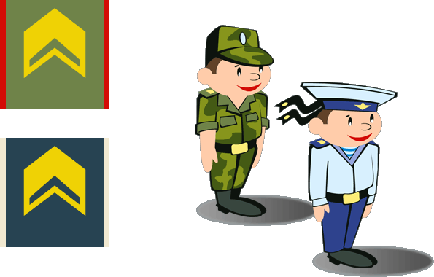
(Рядовой, Ефрейтор, Матрос, Старший матрос)
СЕРЖАНТЫ И СТАРШИНЫ
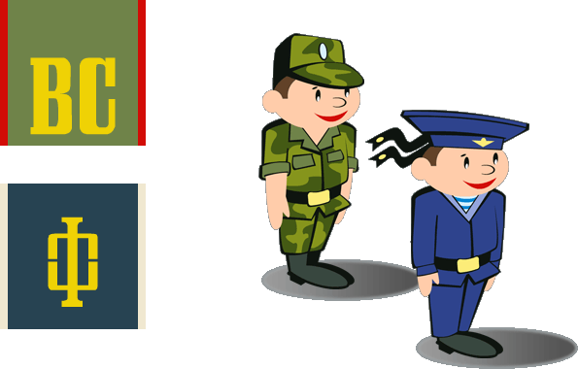
(Младший сержант, Сержант, Старший сержант, Старшина, Старшина 2 статьи, Старшина 1 статьи, Главный старшина, Главный корабельный старшина)
МЛАДШИЕ ОФИЦЕРЫ
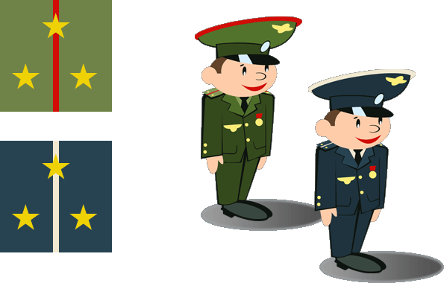
(Младший лейтенант, Лейтенант, Старший лейтенант, Капитан, Младший лейтенант, Лейтенант, Старший лейтенант, Капитан-лейтенант)
СТАРШИЕ ОФИЦЕРЫ
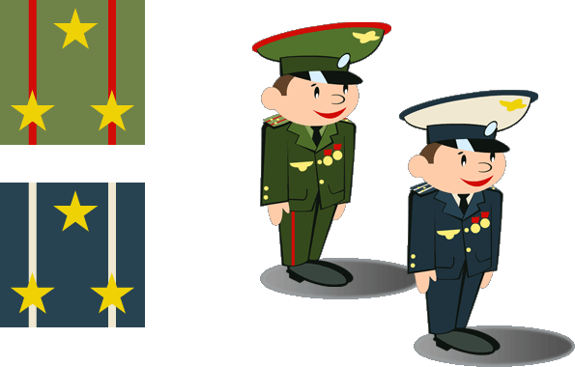
(Майор, Подполковник, Полковник, Капитан 3 ранга, Капитан 2 ранга, Капитан 1 ранга)
ВЫСШИЕ ОФИЦЕРЫ
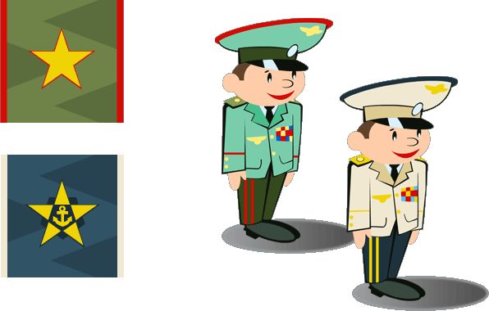
(Генерал-майор, Генерал-лейтенант, Генерал-полковник, Генерал армии, Контр-адмирал, Вице-адмирал, Адмирал, Адмирал флота)

АРМЕЙСКИЕ БУДНИ

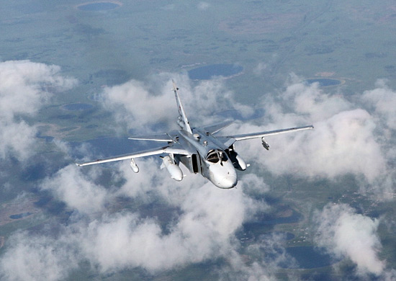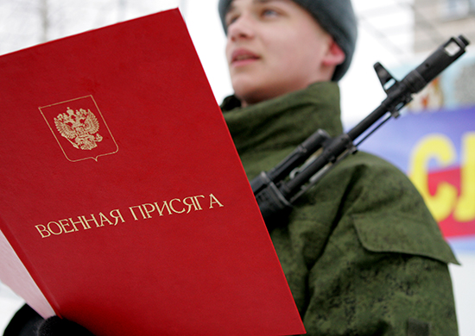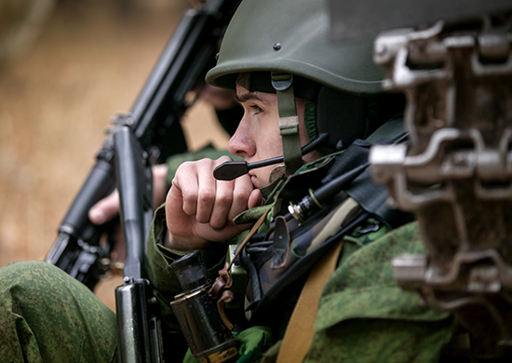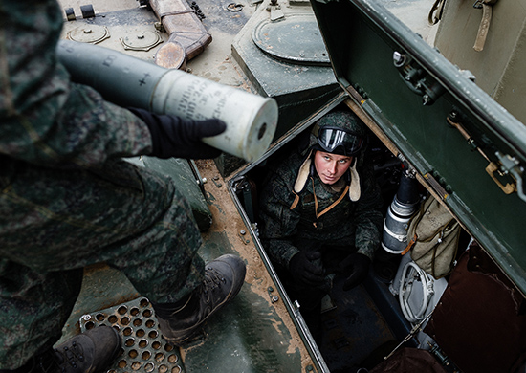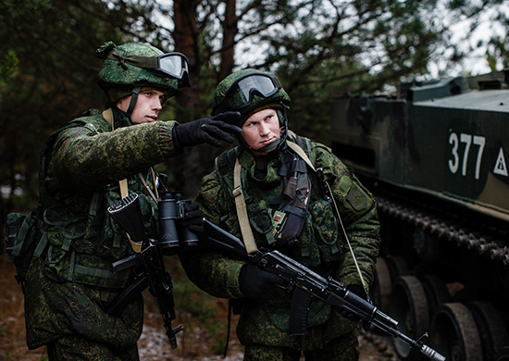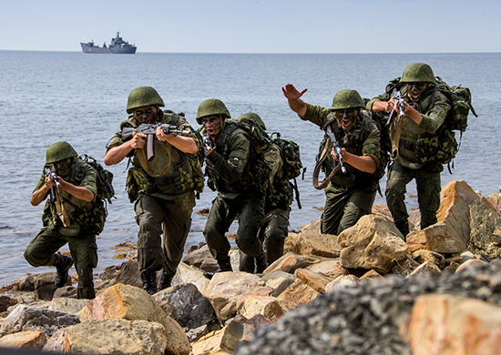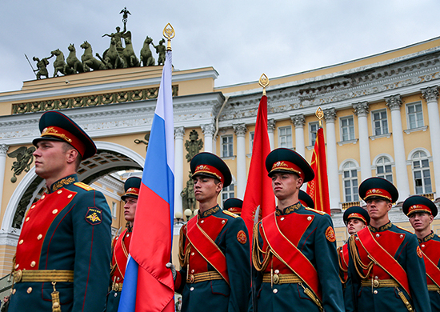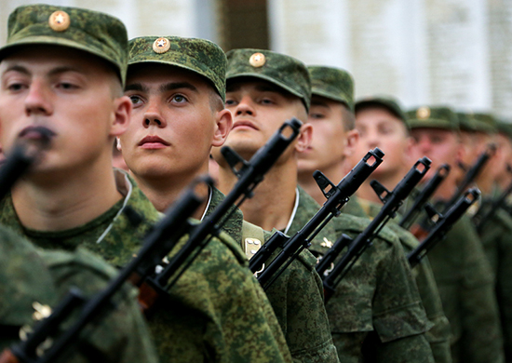

ВОЕННАЯ ТЕХНИКА

САМОЛЕТЫ

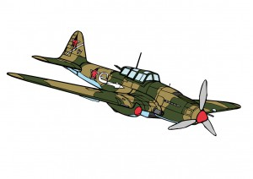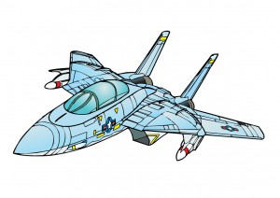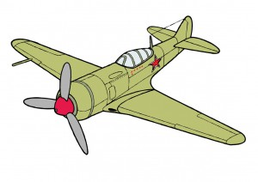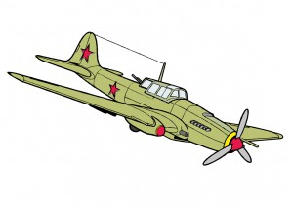

ВЕРТОЛЕТЫ

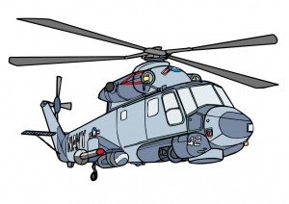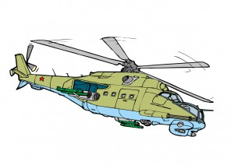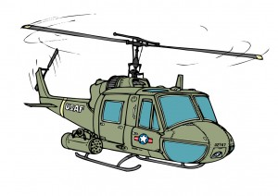

ТАНКИ

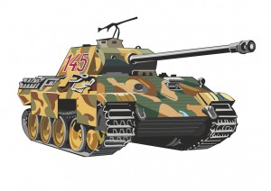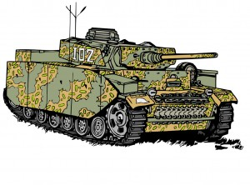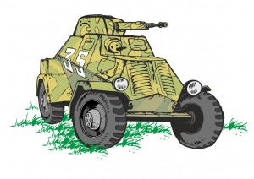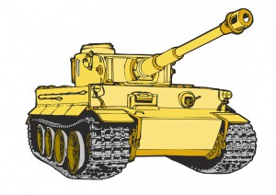

ДИДАКТИЧЕСКАЯ ИГРА
«НАЙДИ ТЕНЬ»

Цель: Развивать мышление, зрительную память.

Задачи:
- Пополнять и уточнять знания о военной технике
- Вызвать интерес к профессии военного
- Развивать речь
Ход игры:
Вариант 1.:
Дети называют военную технику, описывают ее детали и возможности, называют человека, который ею управляет

Вариант 2:
Дети находят очертания военной техники в виде тени.

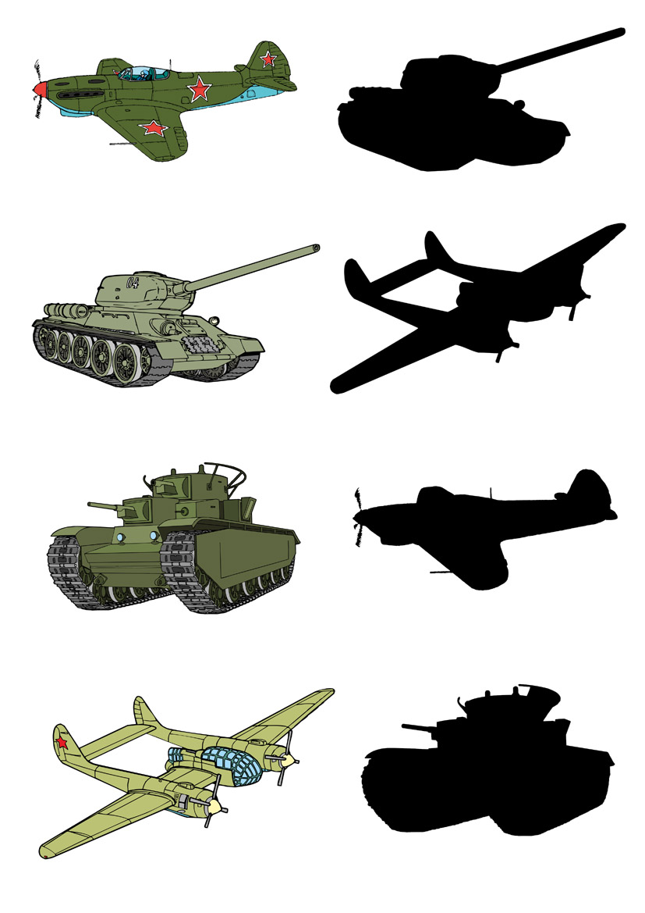

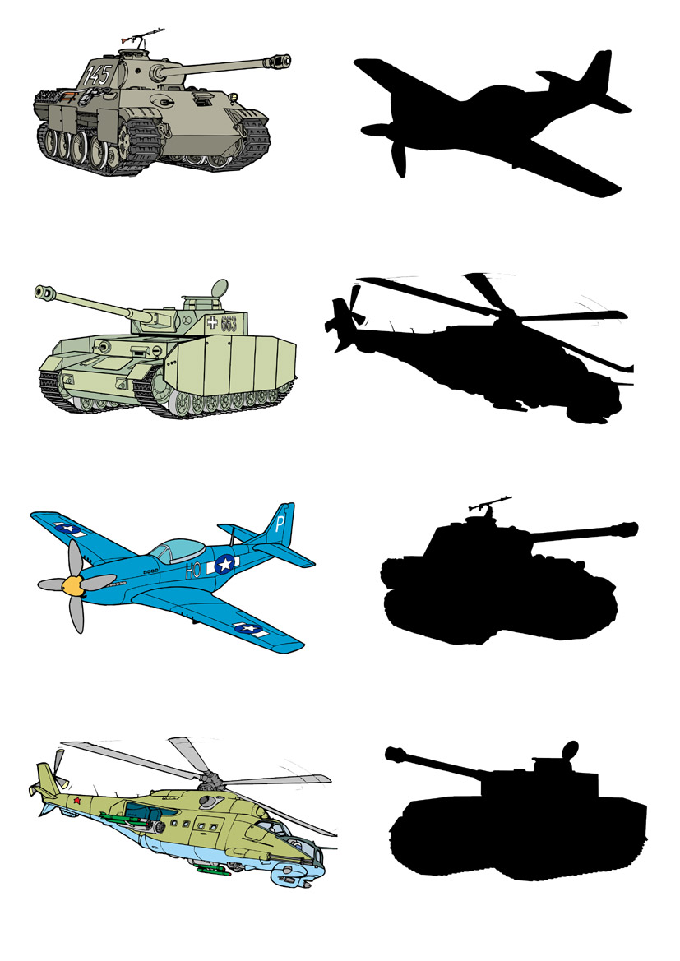

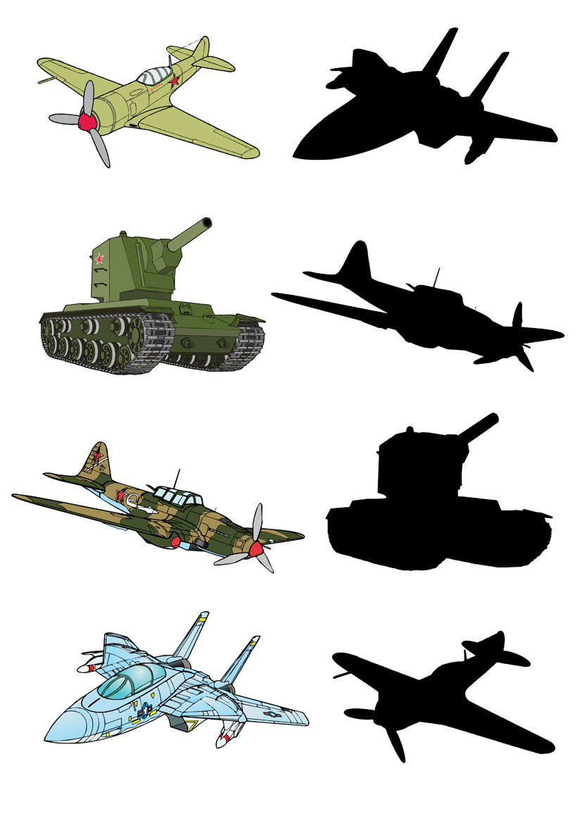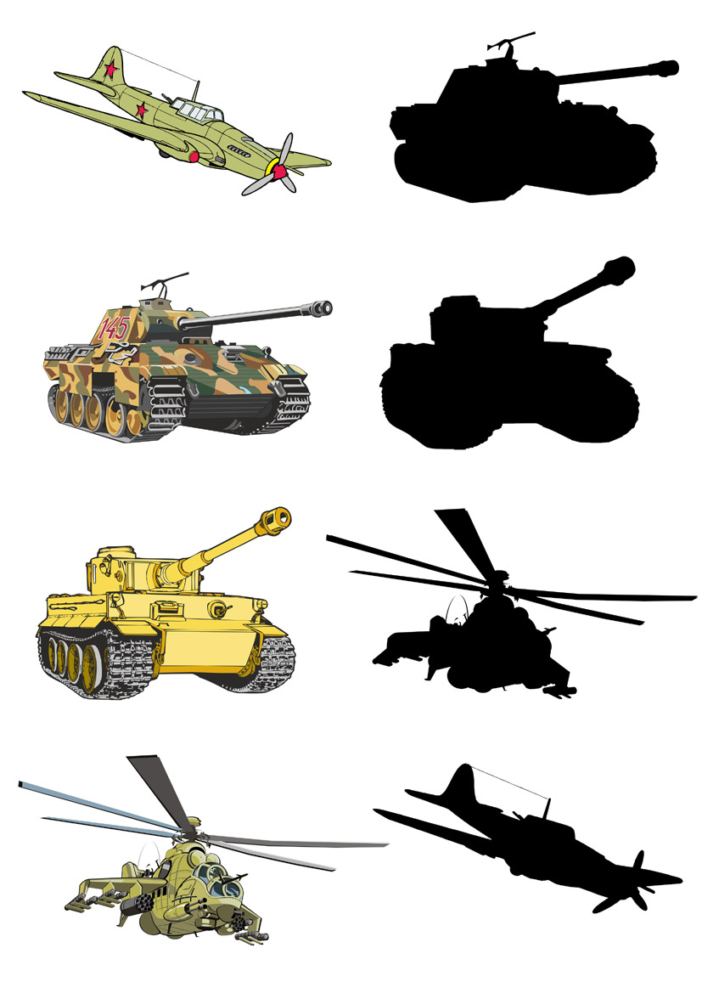

ГЕРОИ ВОЙНЫ

Алексей Петрович Моресьев
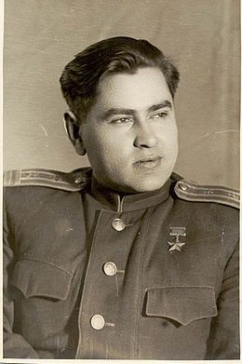

Алексей Петрович Маре́сьев (7 [20] мая 1916, Камышин, Саратовская губерния — 18 мая 2001, Москва) — советский военный деятель, лётчик. Герой Советского Союза.
Из-за тяжёлого ранения во время Великой Отечественной войны ему были ампутированы обе ноги. Однако, несмотря на инвалидность, лётчик вернулся в небо и летал с протезами. Всего за время войны совершил 86 боевых вылетов, сбил 11 самолётов врага: четыре — до ранения и семь — после.
Является прототипом героя повести Бориса Полевого Повесть о настоящем человеке.

Николай Владимирович Сиротинин
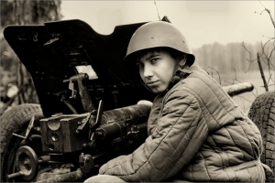

Никола́й Влади́мирович Сироти́нин (7 марта 1921, Орёл — 17 июля 1941, Кричев, Белорусская ССР) — старший сержант артиллерии. Во время Великой Отечественной войны, прикрывая отступление своего полка одном бою, согласно ряду источников, в одиночку уничтожил 11 танков, 7 бронемашин,^{[2]} 57 солдат и офицеров противника., ему было 20 лет.

Георгий Васильевич Майсурадзе

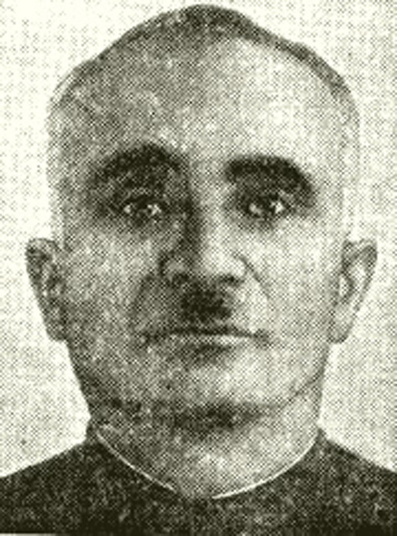

Служил стрелком в 519-м стрелковом полку 81-й стрелковой дивизии 61-й армии Центрального фронта. Особо отличился в бою в окрестностях деревни Глушец Лоевского района Гомельской области Белоруссии. 10 октября 1943 года участвовал в блокировке огневой точки противника. Проявив мужество, в критическую минуту боя, собственным телом заглушил пулемётный огонь, был тяжело ранен, но в итоге остался жив.

